Aula 9 – CRUD-Produto em Laravel
Relacionamento 1x1 e 1xN entre Tabelas com Eloquent

Objetivos:

- Implementar os Relacionamentos 1x1 (um para um), 1xN (um para muitos) entre Tabelas do Banco de Dados através dos recursos do Eloquent do Laravel.

Em bancos de dados, ORM significa Mapeamento Objeto-Relacional (em inglês, Object-Relational Mapping). É uma técnica de programação que facilita a interação entre aplicações orientadas a objetos e bancos de dados relacionais, permitindo que os desenvolvedores manipulem dados como objetos, em vez de lidar diretamente com SQL.

Em termos mais simples, ORM atua como uma ponte entre a linguagem de programação da sua aplicação e o banco de dados. Em vez de escrever consultas SQL complexas, você interage com objetos em sua aplicação, e o ORM se encarrega de traduzir essas operações para comandos SQL que o banco de dados entende.

Esse Mapeamento funciona da seguinte forma:
- Mapeamento: o ORM mapeia as classes da sua aplicação para tabelas no banco de dados e os atributos das classes para as colunas das tabelas;
- Interação: quando você precisa acessar ou manipular dados, o ORM gera automaticamente as consultas SQL necessárias com base nas operações com objetos que você realiza na sua aplicação;
3. Abstração: o ORM abstrai a complexidade do SQL, permitindo que você trabalhe com dados de forma mais natural e intuitiva usando a linguagem de programação da sua aplicação.

O Eloquent ORM é a ferramenta do Laravel que implementa esse Mapeamento e permite que você trabalhe com as tabelas do seu banco de dados usando classes e objetos, em vez de escrever consultas SQL diretamente.

- Criando a Tabela produto_detalhes

Vamos criar a tabela produto_detalhes que vai se relacionar com a tabela produtos já existente. Este relacionamento será do tipo 1x1 (um para um), ou seja, um produto só pode ter uma entrada na tabela produto_detalhes e uma entrada na tabela produto_detalhes só pode corresponder a um produto.
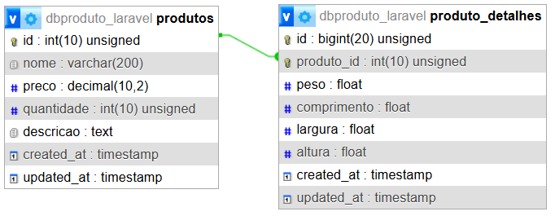
- Criar o Modelo e a Migration: no console execute o seguinte comando:
php artisan make:model ProdutoDetalhe -m

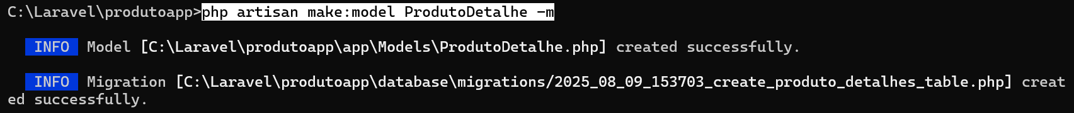

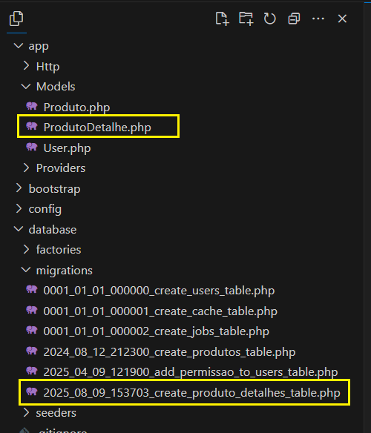
O comando cria o Model e o parâmetro -m já vai criar a migration. É importante notar que o nome do modelo deve estar no singular e no formato PascalCase (primeira letra de cada palavra em maiúsculo) e a tabela será criada com nome tudo em minúsculo no formato snake_case (palavras separadas por um caractere sublinhado_).

- Acrescentar as colunas da tabela produto_detalhes: edite a migration que acobou de ser criada e altere o conteúdo do shema::create como a seguir:
Schema::create('produto_detalhes', function (Blueprint $table) {
//Colunas da Tabela
$table->id();
$table->unsignedInteger('produto_id');
$table->float('peso',8,2);
$table->float('comprimento',8,2);
$table->float('largura',8,2);
$table->float('altura',8,2);
$table->timestamps();

//Constraints de Relacionamento e Unicidade
$table->foreign('produto_id')->references('id')->on('produtos');
$table->unique('produto_id');
});
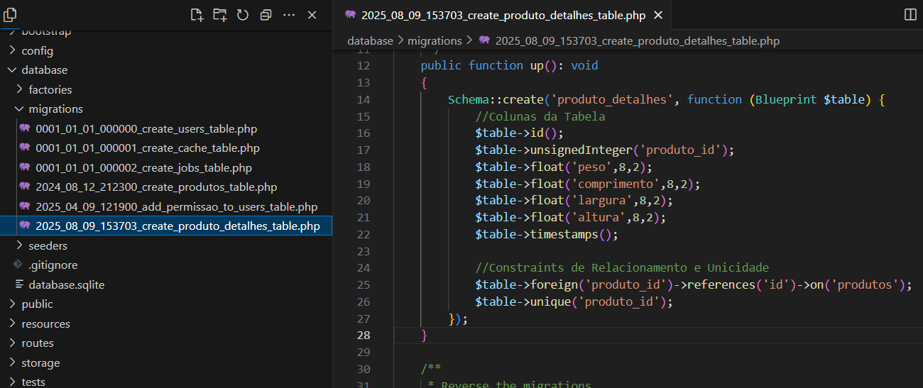

Note que foi acrescentada a coluna produto_id que guardará a chave estrangeira da tabela, e as colunas peso, comprimento, largura e altura que representam alguns detalhes do produto. Os tipos aqui utilizados são especificações de tipos do Laravel e podem ser encontrados em https://laravel.com/docs/11.x/migrations#available-column-types

Por convenção do Laravel, o nome da coluna que receberá a chave estrangeira é composto pelo nome no singular da tabela de onde vem a chave estrangeira (tabela produtos) seguido do nome da coluna que é chave primária também da tabela de onde vem a chave estrangeira (ou seja, a coluna id), separados por um caractere sublinhado (produto_id).

Para garantir a integridade referencial de que a chave estrangeira (produto_id) da tabela produto_detalhes faz referência à chave primária (id) da tabela produtos devemos definir a seguinte constraint (restrição) de relacionamento:
$table->foreign('produto_id')->references('id')->on('produtos');

Também devemos garantir que o relacionamento seja de 1x1 (um para um), ou seja, que cada produto da tabela produtos tenha somente um correspontente na tabela produto_detalhes e vice versa. Isso é feito através da constraint:
$table->unique('produto_id');

- Executar a migration: no console execute o comando:
php artisan migrate
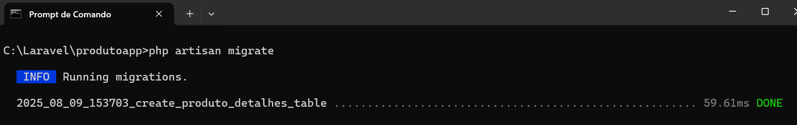

Acesse o Banco de Dados e verifique se a tabela produto_detalhes foi criada e se sua estrutura está correta.

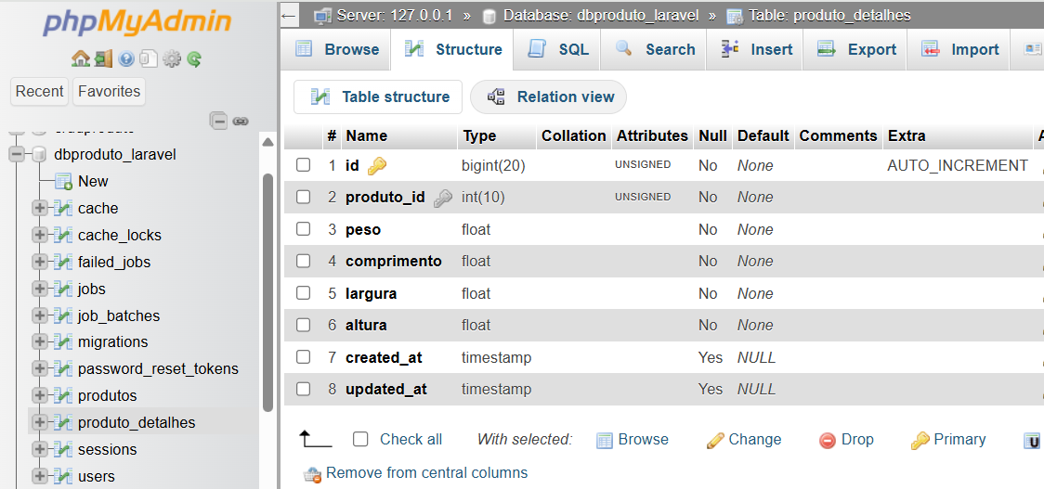

Note que a tabela produto_detalhes foi criada e a estrutura de colunas está correta.

- Criando a Tabela unidade_medidas

Para exemplificar o relacionamento 1xN (um para muitos) vamos criar a tabela unidade_medidas, a qual vai armazenar as possíveis unidades de medida dos produtos (metro, centímetro, milímetro, kilo, etc) e vai se relacionar com a tabela produto_detalhes na relação 1xN. Ou seja, uma unidade de medida pode ser utilizada por muitos produtos, mas um produto só pode utilizar uma única unidade de medida.

Importante: aqui vamos considerar que as informações de dimensão do produto (comprimento, altura e largura) sempre usam a mesma unidade de medida. Assim, a tabela produto_detalhes possui dois relacionamentos com a tabela unidade_medidas, um para a unidade de medida da coluna peso e outra para a unidade das dimensões do produto (comprimento, largura e altura).

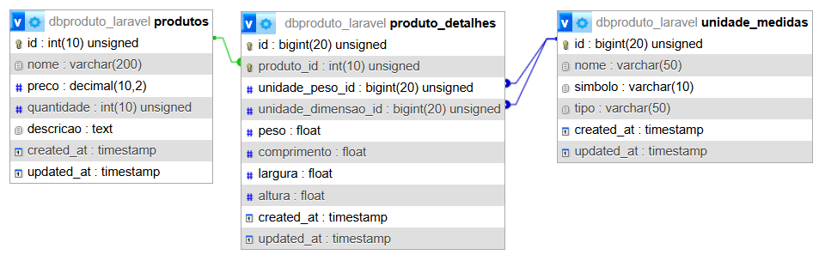

- Criar o Modelo e a Migration: no console execute o seguinte comando:

php artisan make:model UnidadeMedida -m

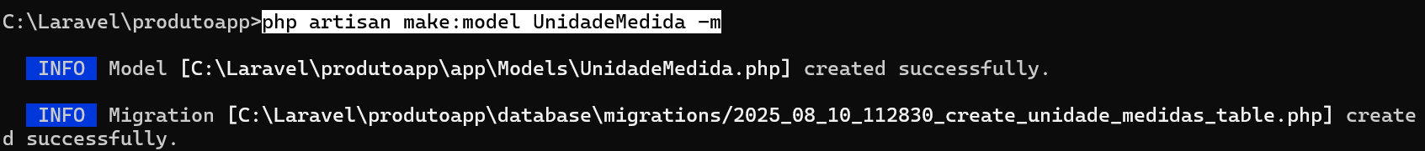

Novamente, lembre-se que o parâmetro -m cria também a migration.
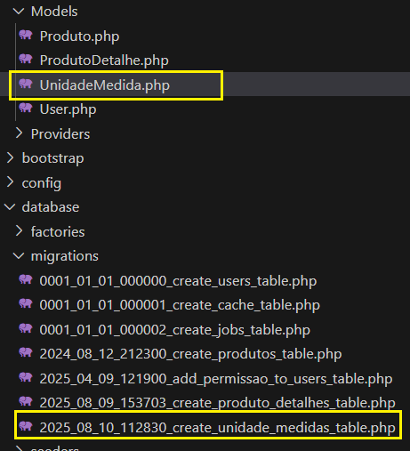

- Acrescentar as colunas e fazer os relacionamentos na tabela unidade_medidas: edite a migration que acobou de ser criada e altere o conteúdo dos métodos up() e down() como a seguir:
public function up(): void
{
Schema::create('unidade_medidas', function (Blueprint $table) {
$table->id();
$table->string('nome',50); // Quilograma, Metro, Grama, Centímetro, etc
$table->string('simbolo',10); // kg, m, g
$table->string('tipo',50); // peso, comprimento, volume, etc.
$table->timestamps();
});

//Adicionar os relacionamentos com a tabela produto_detalhes
Schema::table('produto_detalhes', function(Blueprint $table) {
$table->unsignedBigInteger('unidade_peso_id'); //Cria a coluna para a fk
//Aplica a fk
$table->foreign('unidade_peso_id')->references('id')->on('unidade_medidas')->onDelete('restrict');
$table->unsignedBigInteger('unidade_dimensao_id'); //Cria a coluna para a fk
//Aplica a fk
$table->foreign('unidade_dimensao_id')->references('id')->on('unidade_medidas')->onDelete('restrict');
});
}

public function down(): void
{
//Remover o relacionamento com a tabela produto_detalhes
Schema::table('produto_detalhes', function (Blueprint $table) {
$table->dropForeign(['unidade_peso_id']);
$table->dropForeign(['unidade_dimensao_id']);
$table->dropColumn(['unidade_peso_id', 'unidade_dimensao_id']);
});

Schema::dropIfExists('unidade_medidas');
}
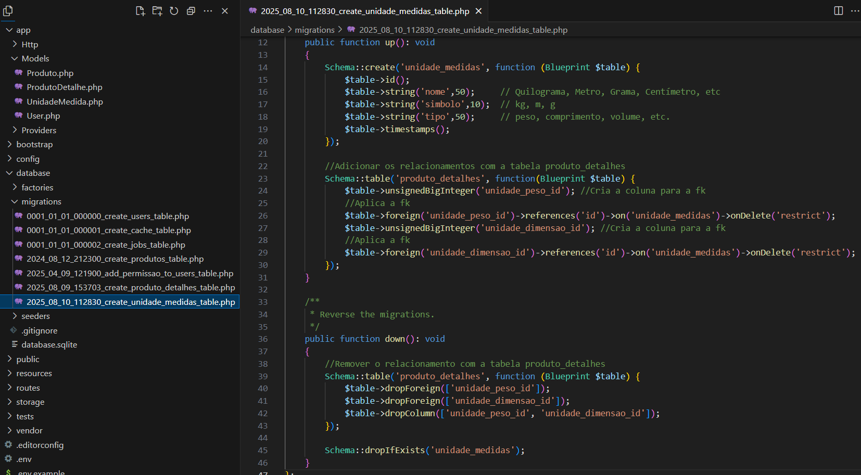

Note que foram acrescentadas as colunas nome, simbolo e tipo além dos relacionamentos com a tabela produto_detalhes.

No caso dos relacionamentos, primeiramente cria as colunas para as fk (foreign key), as quais serão criadas na outra tabela produto_detalhes (Schema::table('produto_detalhes',...), com os nomes unidade_peso_id e unidade_dimensao_id e depois adicionamos a constraint (restrição) de integridade referencial foreign key (chave estrangeira) para estas colunas.

Para garantir que uma unidade de medida não seja removida se tiver algum registro em produto_detalhes a utilizando, foi usada a regra de integridade referencial ->onDelete('restrict') nos relacionamentos.

- Executar a migration: no console execute o comando:
php artisan migrate
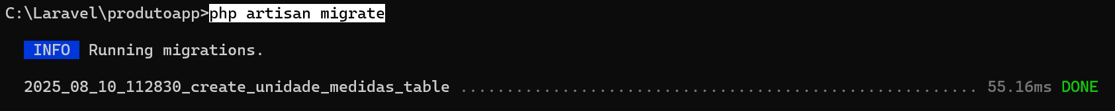

Acesse o Banco de Dados e verifique se a tabela unidade_medidas foi criada e se sua estrutura está correta.

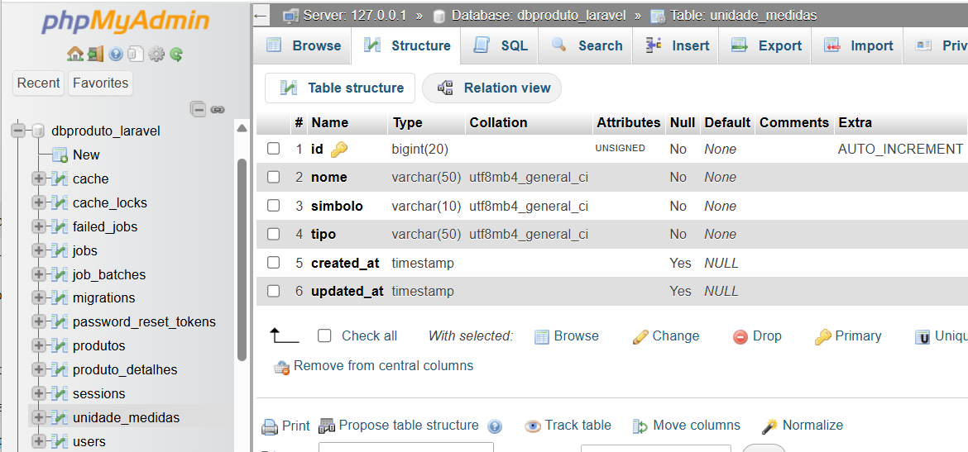

Note que a tabela unidade_medidas foi criada e a estrutura de colunas está correta.

Verifique também se foram criadas as colunas de chave estrangeira e os relacionamentos na tabela produto_detalhes.

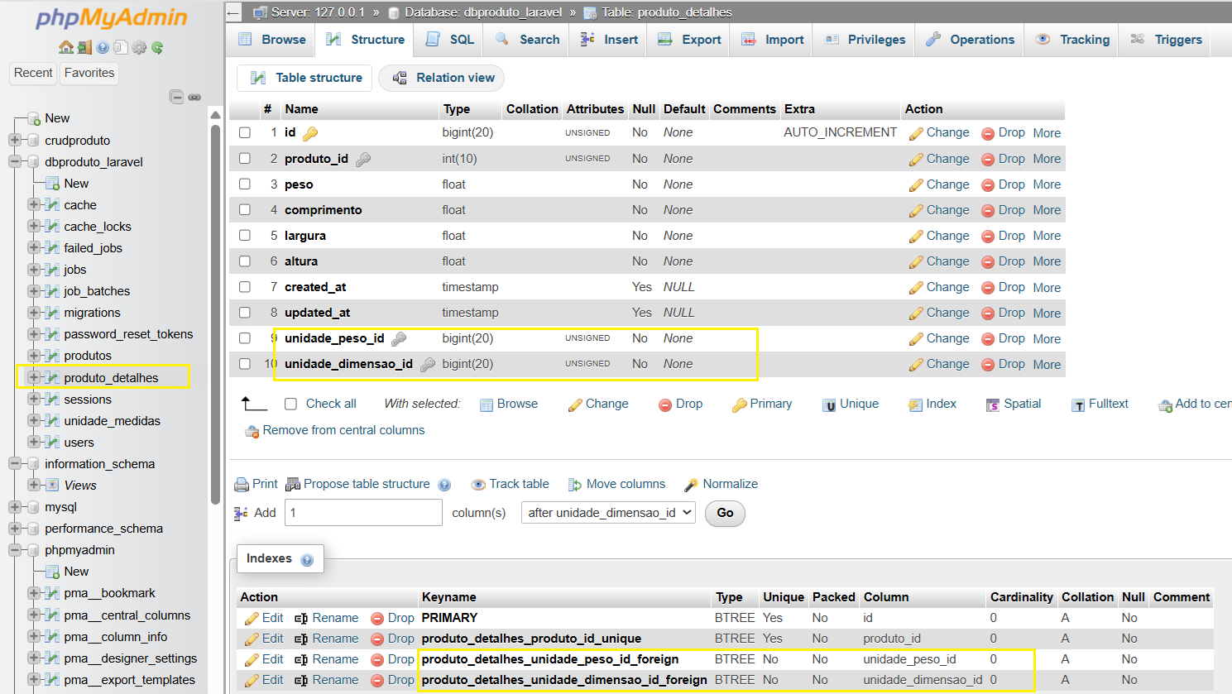

Note acima que as colunas unidade_peso_id e unidade_dimensao_id foram criadas no final da tabela. Mas, por questões de estética ou padronização pode ser necessário posicionar estas colunas em posições específicas. Por exemplo, as colunas unidade_peso_id e unidade_dimensao_id serem posicionadas no iníco por se tratarem de chave estrangeira. Então, vamos posicioná-las após a coluna produto_id. Para isso, é possível utilizar o modificador after(). Assim, na migration altere a definição das colunas unidade_peso_id e unidade_dimensao_id para:
$table->unsignedBigInteger('unidade_peso_id')->after('produto_id');
$table->unsignedBigInteger('unidade_dimensao_id')->after('unidade_peso_id ');

Execute o rollback da migration para desfazer corretamente o que foi feito, executando o comando:
php artisan migrate:rollback
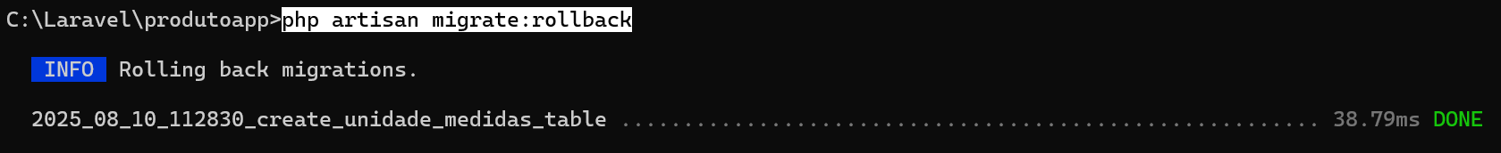

Isso deve ter removido a tabela unidade_medidas e removido as colunas unidade_peso_id e unidade_dimensao_id da tabela produto_detalhes, bem como os relacionamentos.

Com as alterações anteriores feira, execute novamente a migration:
php artisan migrate

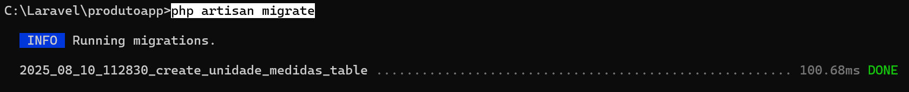

Agora verifique se as colunas foram posicionadas corretamente na tabela produto_detalhes:

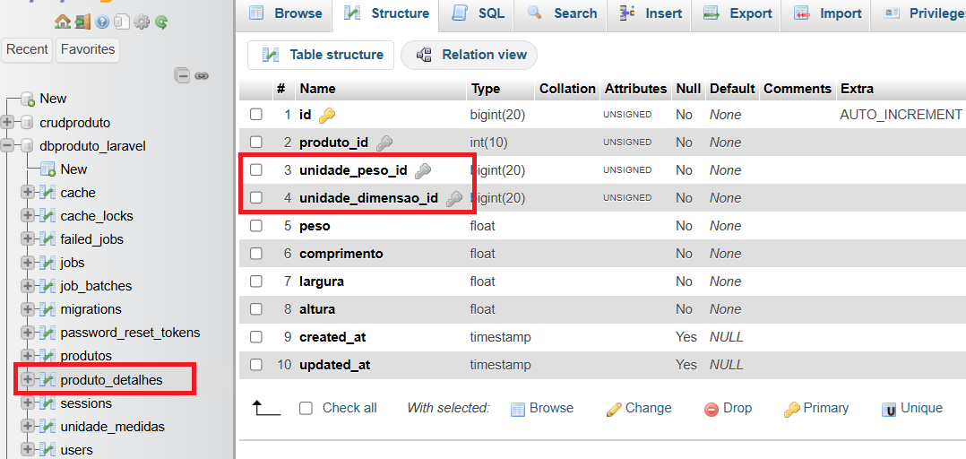

Assim como o after(), o Laravel possui vários outros modificadores. Veja em https://laravel.com/docs/11.x/migrations

- Trabalhando com as Migrations

A seguir alguns comandos úteis para trabalhar com as migrations.

Para executar as migrations usamos o comando:
php artisan migrate

Para reverter/desfazer a última migration usamos o comando:
php artisan migrate:rollback

Verifique no Banco de Dados se a Tabela unidade_medidas foi removida.

Para ver o status das migrations, usamos o comando:
php artisan migrate:status

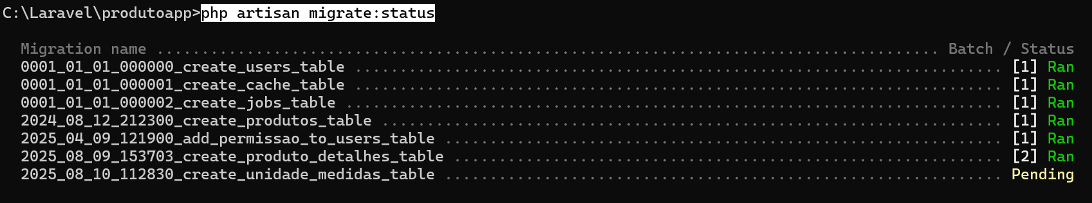

Note que existe uma migration pendente, exatamente a migration que foi feito rollback.

Para ver as instruções SQL que serão executadas pelas migrações sem realmente executá-las, usamos o comando:
php artisan migrate --pretend
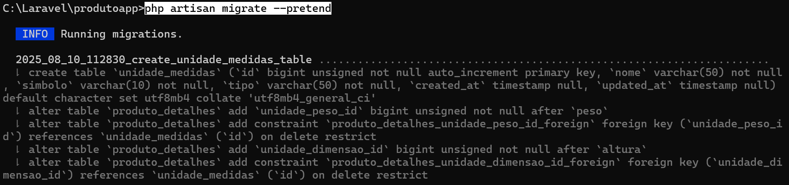

Execute novamente a migration para criar a tabela unidade_medidas:
php artisan migrate
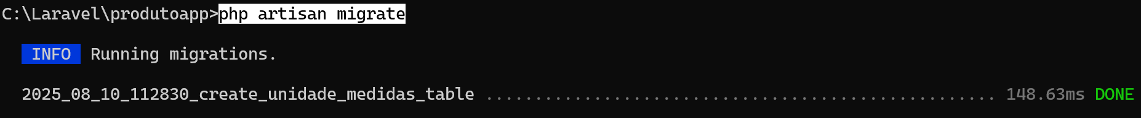

O comando migrate possui outras funcionalidades para manipular as tabelas do Banco de Dados que são:
- Migrate:reset: executa o rollback de todas as migrations
- migrate :refresh: executa o rollback de todas as migrations e depois executa todas as migrations novamente.
- Migrate:fresh: Faz o Drop de todos os objetos do banco de dados e depois executa o migrate para recriar todos os objetos novamente.

O Laravel utiliza uma tabela no Banco de Dados para controle das migrations:

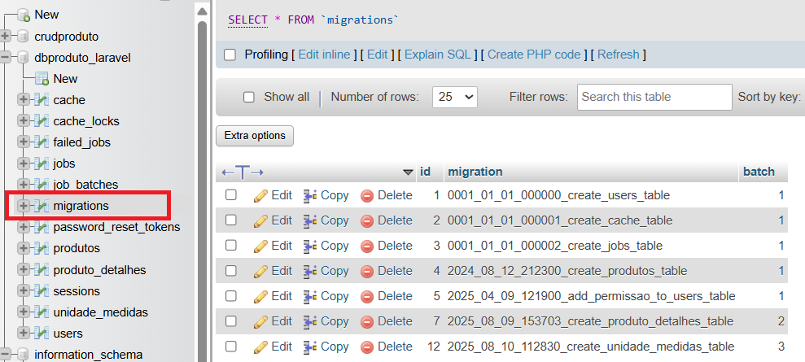

- Criar a Tabela Fornecedores

A tabela fornecedores deverá se relacionar com a tabela produtos em uma relação 1xN. Ou seja, um fornecedor pode fornecer vários produtos, mas um produto só pode ter um fornecedor.

Aqui devemos criar o modelo separado da migration porque por padrão o Laravel cria a tabela com o nome que atribuímos para o modelo acrescido de um ‘s’. Assim, se criarmos um modelo chamado Fornecedor, o Laravel criaria uma tabela chamada fornecedors. Portanto, aqui criaremos o modelo separado da migration.

- Crie o modelo:
php artisan make:model Fornecedor

- Cria a migration:
php artisan make:migration create_fornecedores_table

Note que o Laravel acrescenta o timestamp (2025_08_16_131042_) no nome da migration criada. Isso é usado para controle sequencial/temporal da execução das migrations.

Abra a migration criada e note que a tabela será criada com o nome fornecedores. Acrescente as colunas nome, site, uf e email e o relacionamento no método up()e desfaça tudo no método down():

public function up(): void
{
Schema::create('fornecedores', function (Blueprint $table) {
$table->id();
$table->string('nome'); //Vai mapear no VARCHAR(255)
$table->string('site');
$table->string('uf',2);
$table->string('email');
$table->timestamps();
});

//Adicionar o relacionamento com a tabela produtos
Schema::table('produtos', function(Blueprint $table) {
$table->unsignedBigInteger('fornecedor_id')->after('id'); //Cria a coluna para a fk
//Aplica a fk
$table->foreign('fornecedor_id')->references('id')->on('fornecedores')->onDelete('restrict');
});
}

/**
* Reverse the migrations.
*/
public function down(): void
{
//Remover o relacionamento com a tabela fornecedores
Schema::table('fornecedores', function (Blueprint $table) {
$table->dropForeign(['fornecedor_id']);
$table->dropColumn('fornecedor_id');
});

Schema::dropIfExists('fornecedores');
}

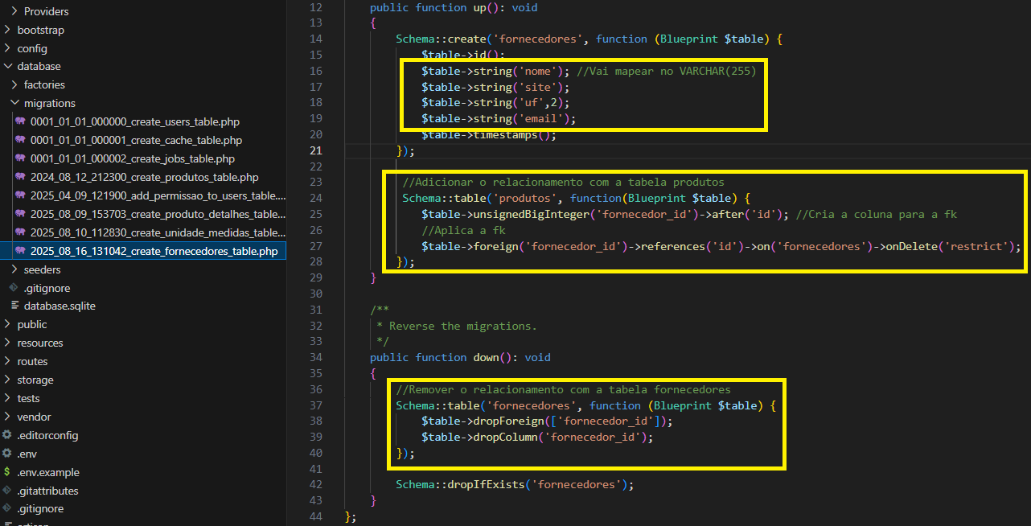

Note que do jeito que está, se a tabela produtos já contiver produtos cadastrados, ocorrerá um erro na criação da chave estrangeira. Veja a próxima figura:

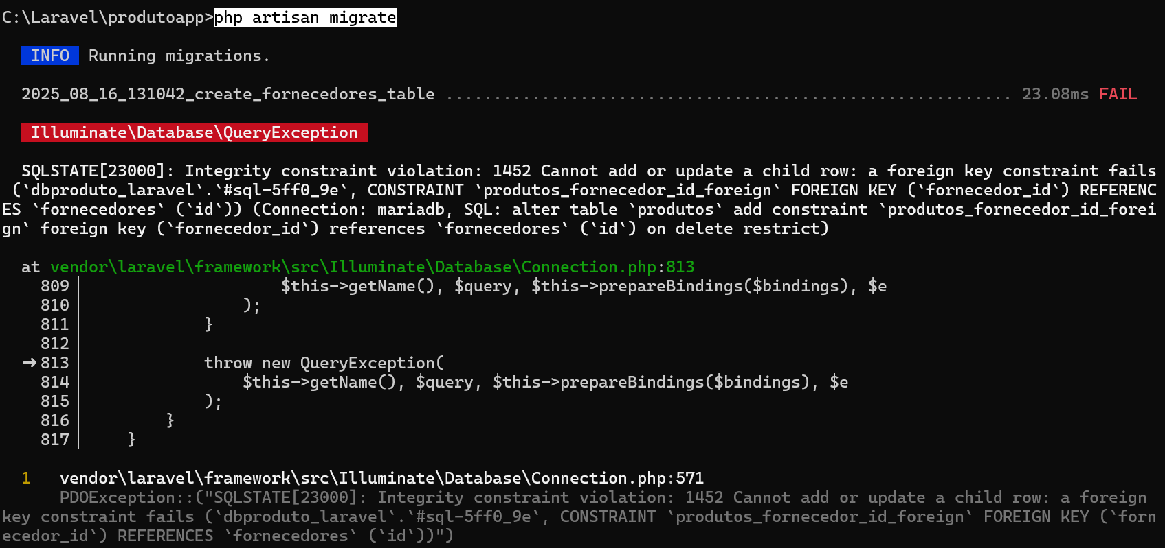

Portanto, temos duas alternativas:
- Remove todos os produtos cadastrados da tabela produtos;
- Ou cadastrar um formecedor “fake” cujo id será usado como valor default na ciração da coluna de chave estrangeira.

Como a criação das tabelas de seus relacionamentos, em geral, é realizada antes de inserir dados, vamos usar a primeira abordagem. Então remova os dados da tabela produtos e execute a migration novamente. Caso já tenha executado a migration com o erro como acima, verifique se a tabela fornecedores foi criada. Se sim, remova-a também.

- Testando o Mapeamento Objeto-Relacional com o Tinker

Com o Tinker podemos inserir dados nas tabelas usando o Model e o Eloquent ORM do Laravel sem ter que implementar os formulários, rotas, controladores da aplicação. E tudo que é feito no tinker pode ser aproveitado na implementação dos controladores.

Para iniciar o Tinker, digite:
php artisan tinker

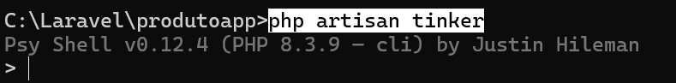

- Inserindo dados na tabela Fornecedores:

Primeiramente verifique se existe o Model Fornecedor:
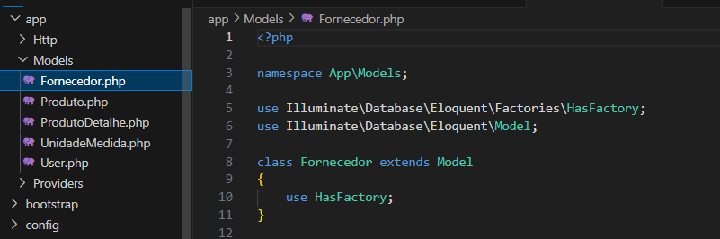

Note que o Model existe, porém não possui nenhum método. Porém ele estende (extend) à classe Model do Laravel, o qual possui vários métodos do Eloquent ORM para acesso ao Banco de Dados.

Para inserir dados na tabela através do Tinker, os passos são:

- Instanciar um objeto da classe (modelo) da tabela:
$f = new App\Models\Fornecedor();
- Atribuir as informações aos campos obrigatórios (Not NULL) da tabela (nome, site, uf, email):
$f->nome = 'Fornecedor ABC';
$f->site = 'www.fornecedorabc.com';
$f->uf = 'MG';
$f->email = 'contato@fornecedorabc.com';

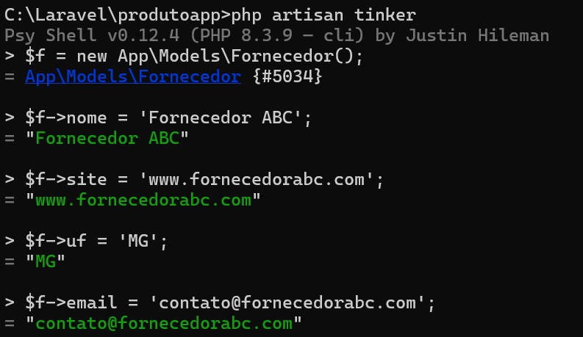

- Verifique se os dados estão preenchidos e corretos:
print_r($f->getAttributes());
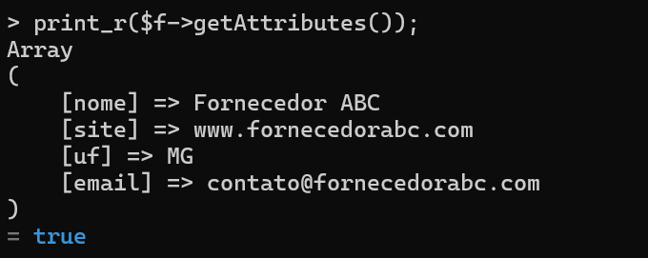

- Salve o registro no Banco:
$f->save();

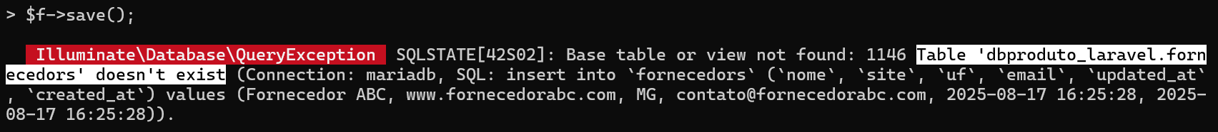

Note que deu erro. Não sendo possível encontrar a tabela. Isso devido ao Laravel mapear o nome da tabela no nome do Modelo (fornecedor) acrescido de um ‘s’, ficando então fornecedors. E nossa tabela se chama fornecedores.

Para resolver esse problema, devemos informar ao Eloquent ORM que o nome correto da tabela é fornecedores. Isso é feito na classe App\Model\Fornecedor da seguinte forma:

//Informa ao Eloquent ORM o nome correto da tabela
protected $table = 'fornecedores';

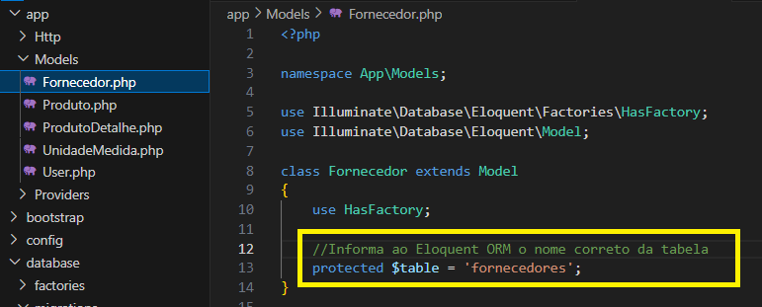

Salve a alteração. Para testar, é preciso encerrar o Tinker (Ctrl C)e fazer tudo novamente.

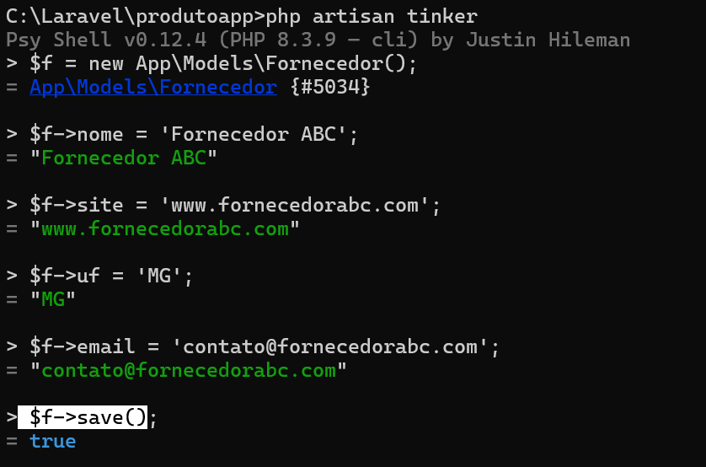

Verifique se o registro foi gravado na tabela:

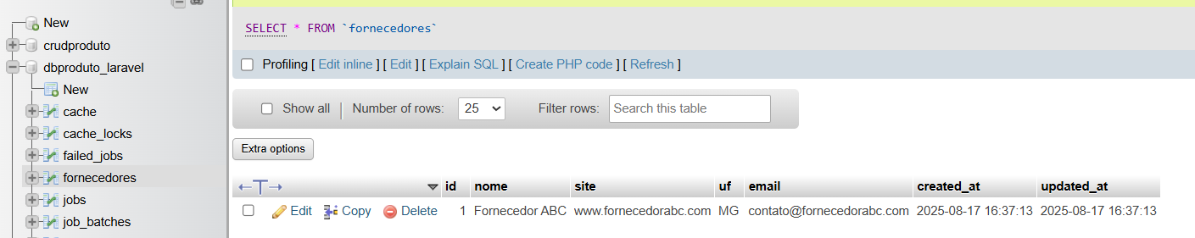
- Inserindo dados através do método Create:

O método create() do Eloquent ORM nos permite inserir dados nas tabelas do banco de modo mais fácil.

No Tinker digite:

\App\Models\Fornecedor::create(['nome'=>'FornecedorDEF','site'=>'www.fornecedorDEF.com','uf'=>'SP','email'=>'contato@fornecedorDEF.com']);

Note que houve um erro. Isso se deve ao fato de que para usar o método create() temos que autorizar o modelo a fazer a atribuição em massa dos campos na tabela.

Então, em App\Models\Fornecedor.php acrescente o atributo fillable como a seguir:

protected $fillable = ['nome','site','uf','email'];

Salve a alteração no Modelo. Para testar, saia do Tinke e entre novamente para que ele atualize o modelo. Depois execute novamente o comando:

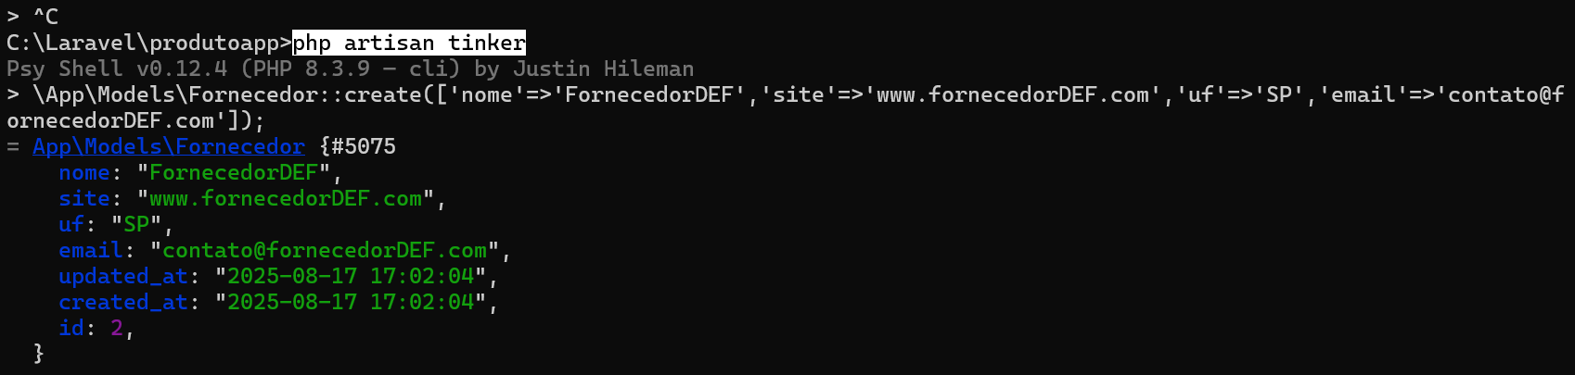

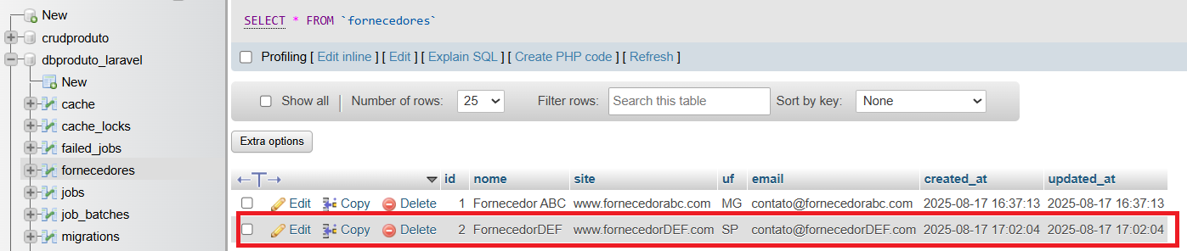

- Buscando dados com o método all():

Use App\Models\Fornecedor;
$fornecedores = Fornecedor::all();
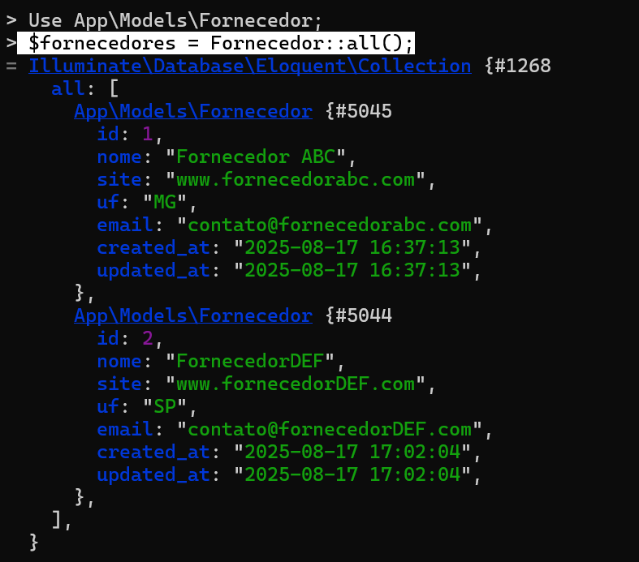

Note que agora, ao invés de chamar o método usando todo o caminho para o Modelo (App\Models\Fornecedor::all()) , incluimos a classe Fornecedor com o Use.

O método all() retorna uma Coleção (Collection) de objetos. Coleção é uma classe que possui vários métodos que são úteis para manipular os dados nos objetos retornados. Por exemplo, o método toArray() que transforma a coleção em um array. Execute:

print_r($fornecedores->toArray());
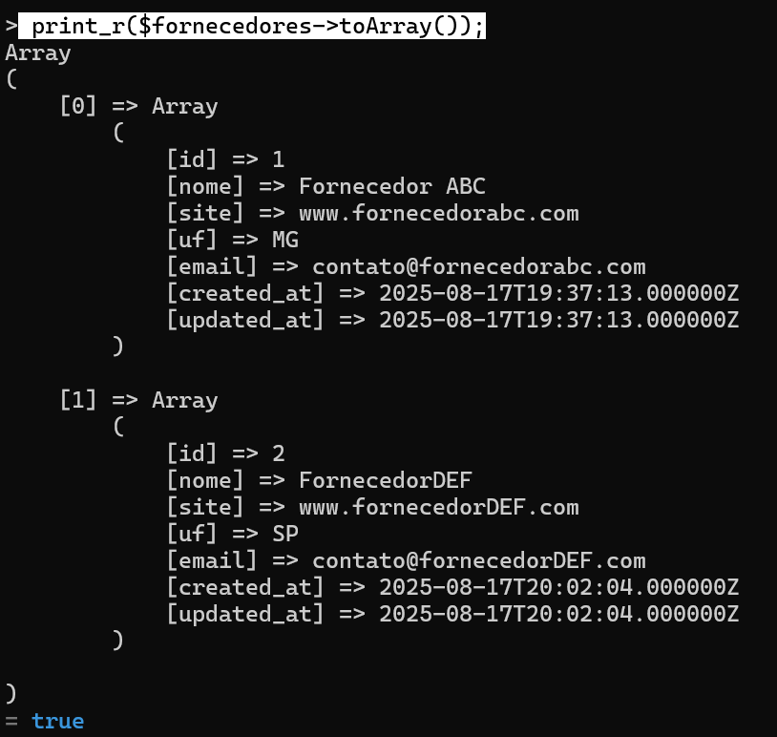

- Selecionando dados com o método find():

O find() é usado para selecionar um registro no banco de dados através da primary key da tabela.

Use App\Models\Fornecedor;
$f2 = Fornecedor::find(2);
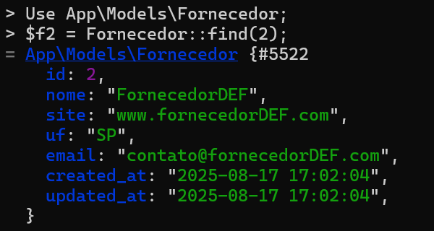

Note que neste caso retornou somente um objeto Fornecedor. Assim, podemos acessar os atributos diretamente.
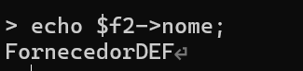

Também é possível passar mais de um parâmetro para o método find() Por exemplo para buscar os fornecedores de id 1 e 2:
$f = Fornecedor::find([1,2]);
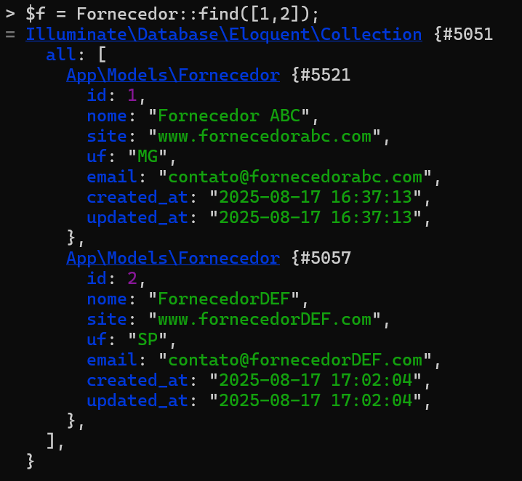

- Selecionando dados com o método where():

O método where() permite construirmos uma query de busca no banco de dados especificando parâmetros de seleção, que pode ser uma busca simples por uma coluna específica da tabela ou uma busca mais avançada combinando outros métodos.
Exemplo: Busca simples por uma coluna específica da tabela:

$f = Fornecedor::where('id','>',1);
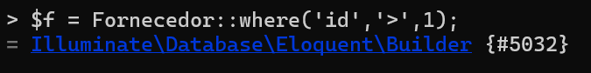
A sintaxe do comando where() é:

where(‘nome_coluna’, ‘operador_comparação’, ‘valor’)
onde:
nome_coluna: é o nome da coluna da tabela que queremos comparar
operador_comparação: um dos operadores de comparação (>, <, >=, <=, <>, like)
valor:

Note que a execução do exemplo anterior retornou um Builder, ou seja, a consulta ainda não foi realizada. Para isso temos que utilizar o método get():

$f = Fornecedor::where('id','>',1)->get();

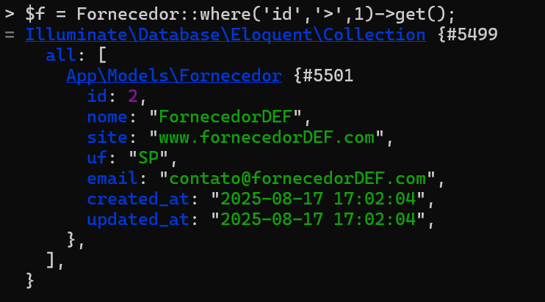

Outro exemplo, usando o operador '<>':

$f = Fornecedor::where('uf','<>','SP')->get();
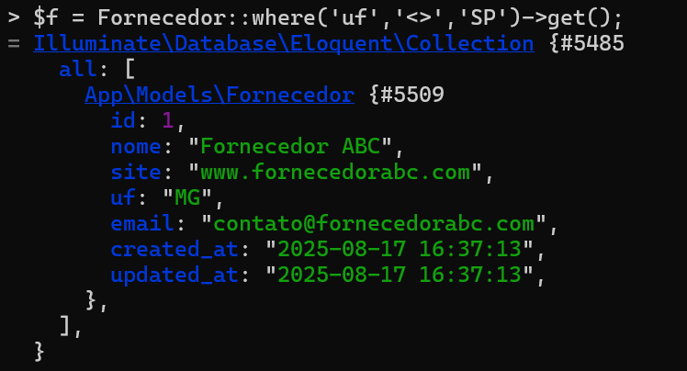

Em pesquisas usando operador , podemos suprimir o operador:

$f = Fornecedor::where('uf','SP')->get();
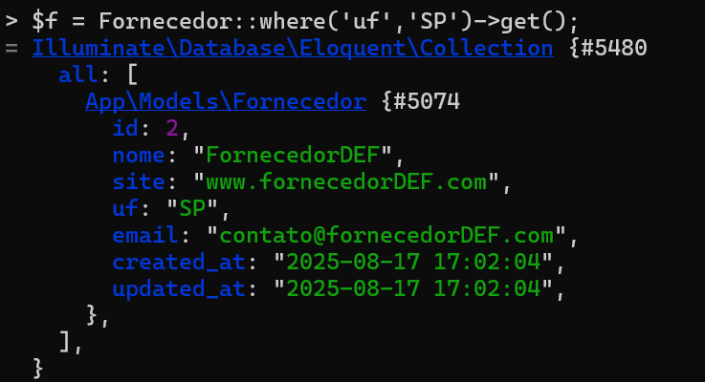

Operador like.

$f = Fornecedor::where('nome','like','%ABC%')->get();
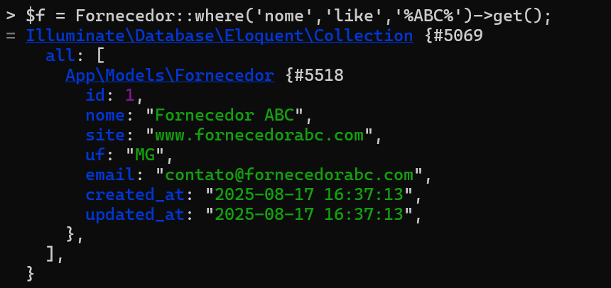

$f = Fornecedor::where('nome','like','Forne%DE%')->get();
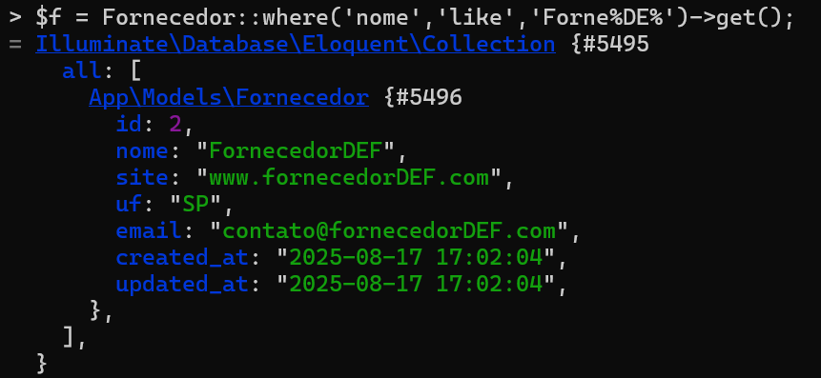

- Selecionando dados com o método whereIn e whereNotIn():

$f = Fornecedor::whereIn('uf',['SP','RJ','BA'])->get();
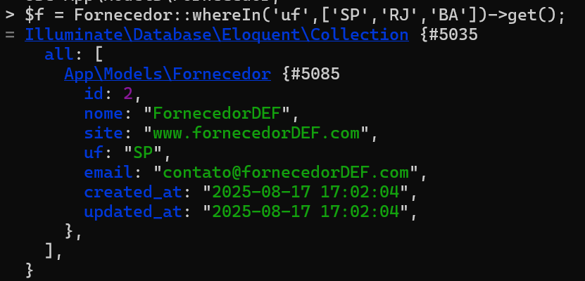

$f = Fornecedor::whereNotIn('uf',['SP','RJ','BA'])->get();
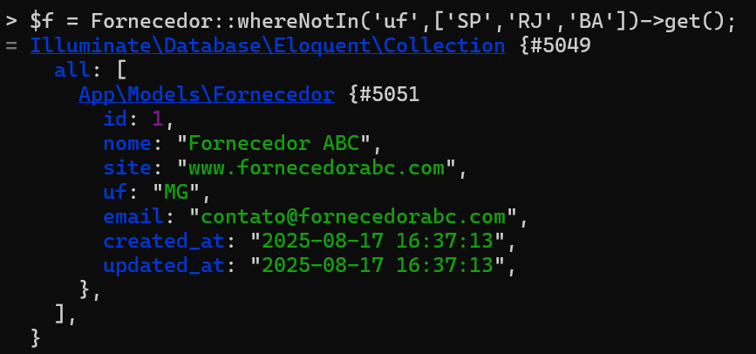

O whereIn e whereNotIn suportam comparações com valores numéricos, strings e datas.

- Selecionando dados com o método whereBetween e whereNotBetween ():

Acrescente mais um Fornecedor:

\App\Models\Fornecedor::create(['nome'=>'FornecedorGHI','site'=>'www.fornecedorGHI.com','uf'=>'BA','email'=>'contato@fornecedorGHI.com']);
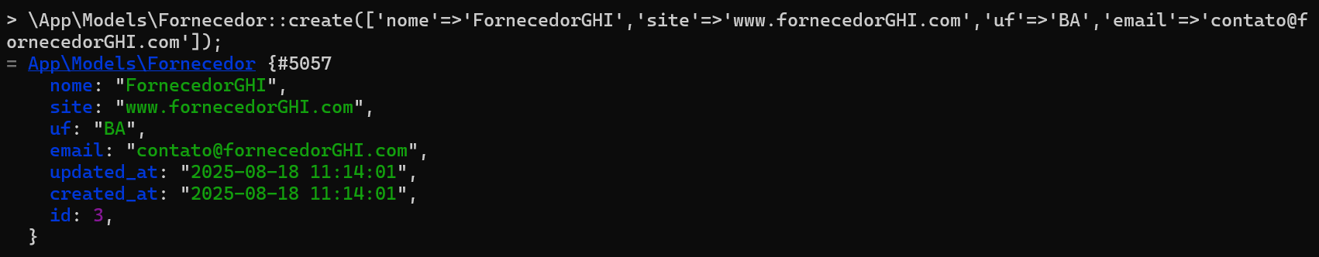

\App\Models\Fornecedor::create(['nome'=>'FornecedorJKL','site'=>'www.fornecedorJKL.com','uf'=>'ES','email'=>'contato@fornecedorJKL.com']);
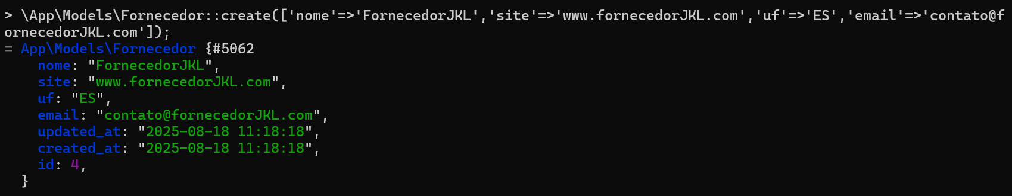

Agora busque os registros cujo id seja maior que 1 e menor que 4:
$f = Fornecedor::whereBetween('id',[2,3])->get();
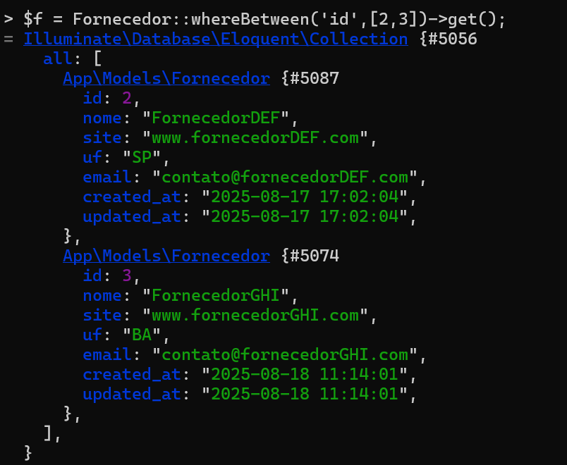

Agora busque os registros cujo id Não esteja no intervalo entre 1 e 3:

$f = Fornecedor::whereNotBetween('id',[1,3])->get();
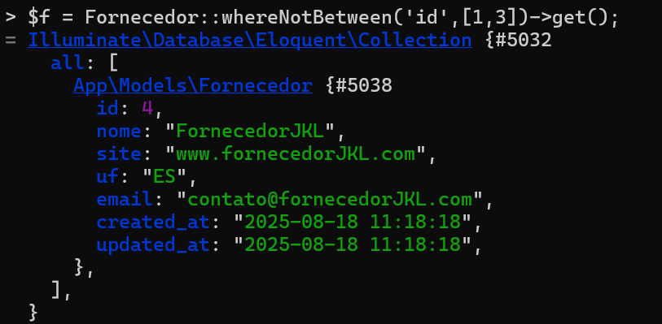

whereBetween e whereNotBetween pode ser utilizado para colunas do tipo numério e datas.
- Busca de registro com vários where():

Crie mais um registro Fornecedor:
App\Models\Fornecedor::create(['nome'=>'FornecedorMNO','site'=>'www.fornecedorMNO.com','uf'=>'SP','email'=>'contato@fornecedorMNO.com']);
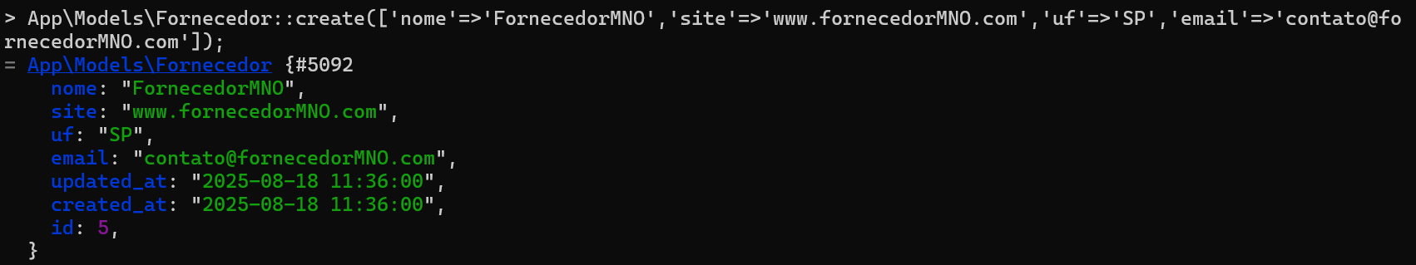

$f = Fornecedor::where('nome','<>','FornecedorGHI')->whereIn('uf',['SP','MG'])->whereBetween('created_at',['2025-08-18 00:00:00','2025-08-18 23:59:59'])->get();

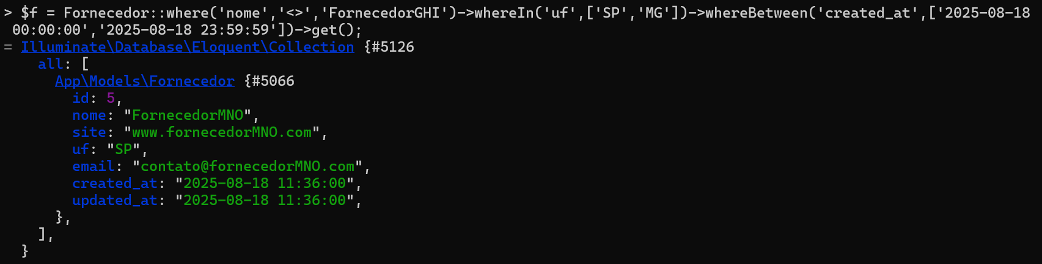

A busca acima corresponde a seguinte Query SQL:

SELECT * from fornecedores where nome!='FornecedorGHI' and uf IN ('SP','MG') and created_at BETWEEN '2025-08-18 00:00:00' and '2025-08-18 23:59:59';

Note que a Query utiliza o operador lógico AND.

Para utilizar o operador lógico OR no Eloquent ORM, basta utilizar orWhere. Por exemplo:

$f = Fornecedor::where('nome','<>','FornecedorGHI')->orWhereIn('uf',['SP','MG'])->orWhereBetween('created_at',['2025-08-18 00:00:00','2025-08-18 23:59:59'])->get();

Note que a busca acima vai retornar TODOS os registros da tabela, pois diferente do AND, para o operador OR basta que uma condição seja satisfeita para o registro ser selecionado.

- Busca de registro com whereNull() e whereNotNull():

Inserir um registro na tabela fornecedores via o PhpMyAdmin:

INSERT INTO `fornecedores`(`nome`, `site`, `uf`, `email`) VALUES ('FornecedorPQR','www.FornecedorPQR.com','DF','contato@fornecedorPQR.com');

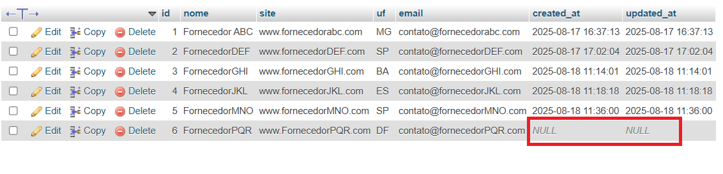

Nulo é diferente de vazio ''.

Para executar a query SQL:

SELECT * FROM `fornecedores` WHERE created_at IS null;

No Eloquent ORM:

$f = Fornecedor::whereNull('created_at')->get();
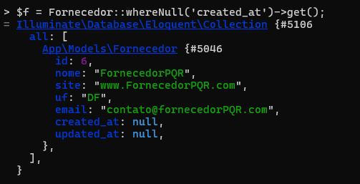

Note que:

$f = Fornecedor::whereNotNull('created_at')->get();

vai retornar todos os registros onde a coluna created_at não possui valor NULL.

- Busca de registro através de data e hora:

$f = Fornecedor::whereDate('created_at','2025-08-18')->get();
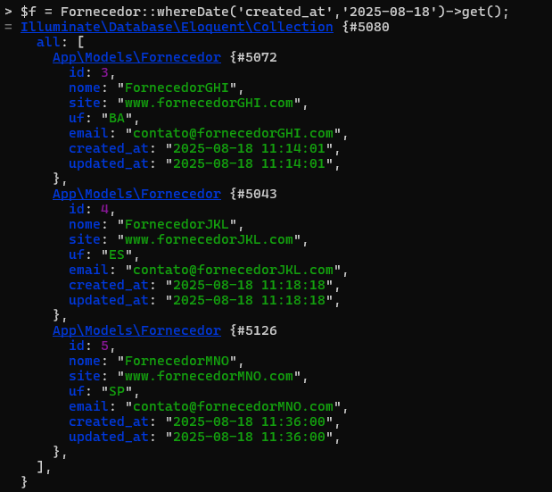

$f = Fornecedor::whereDay('created_at','17')->get();
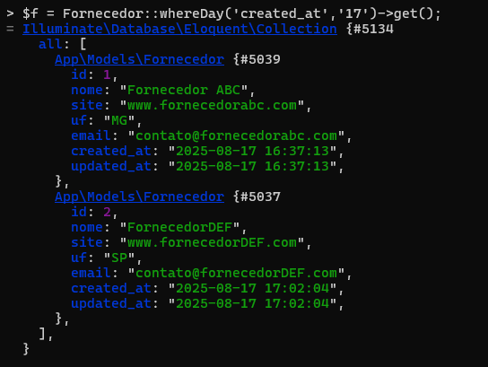

$f = Fornecedor::whereMonth('created_at','08')->get();

$f = Fornecedor::whereYear('created_at','2025')->get();

$f = Fornecedor::whereYear('created_at','2025')->whereDay('created_at','17')->get();

$f = Fornecedor::whereDay('created_at','>','17')->get();

$f = Fornecedor::whereTime('created_at','>','15:00:00')->get();
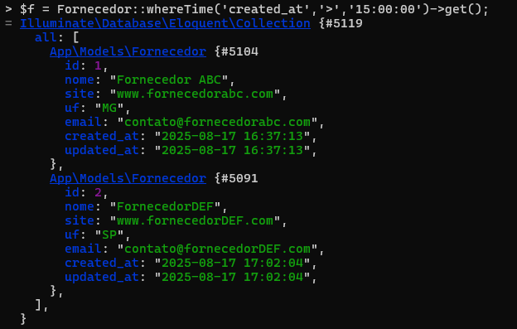

Observações:
- Substitua as datas/dias/horas dos comandos acima por datas da sua tabela.
- A coluna pesquisada deve ser do tipo Date ou Timestamp para data e Timestemp para hora.

- Filtrando registro com base em 2 colunas com whereColumn():

O método whereColumn() permite comparar duas colunas do mesmo registro. Por exemplo, listar todos os registros cuja data em created_at seja diferente da data em updated_at:

$f = Fornecedor::whereColumn('updated_at','<>','created_at')->get();
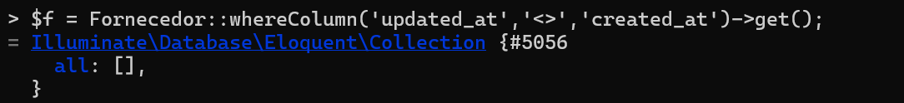

Note que a busca não retornou nenhum registro. Então, via PhpMyAdmin altere a data uptated_at de um registro da tabela fornecedores e execute novamente a busca:

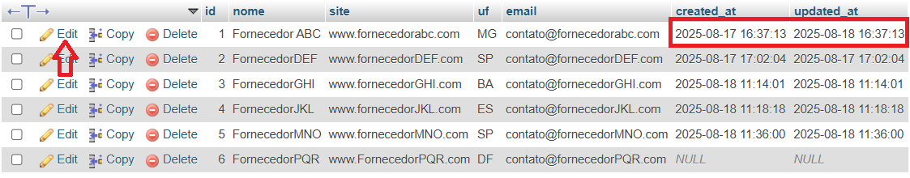

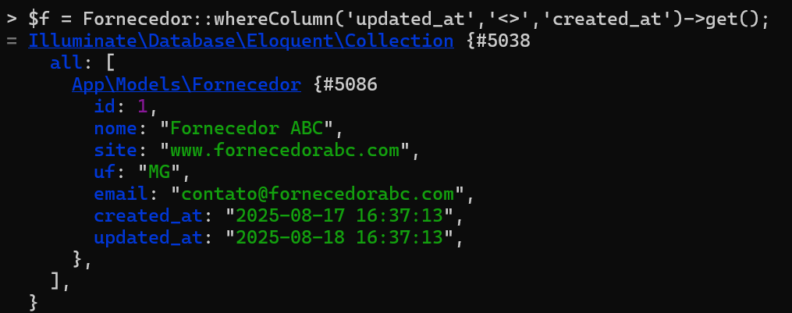

No lugar do operador ‘<>’ podemos utilizar todos os outros operadores de comparação.

- Selecionar registros usando precedência (agrupamento) de operadores:

Analise a SQL a seguir, onde foi utilizado dois grupos de condições. Execute a no PhpMyAdmin.

SELECT * FROM `fornecedores` WHERE (uf='SP' or uf='MG') and (nome like '%ABC%' or nome like '%MNO%');

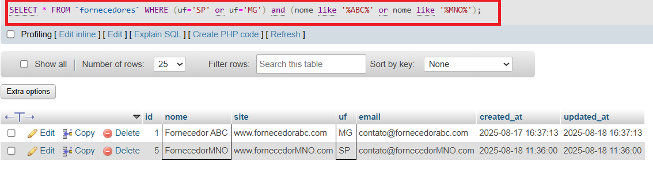

A princípio poderíamos pensar em utilizar a seguinte busca no Tinker:

$f = Fornecedor::where('uf','SP')->orWhere('uf','MG')->where('nome','like','%ABC%')->orWhere('nome','like','%MNO%')->get();

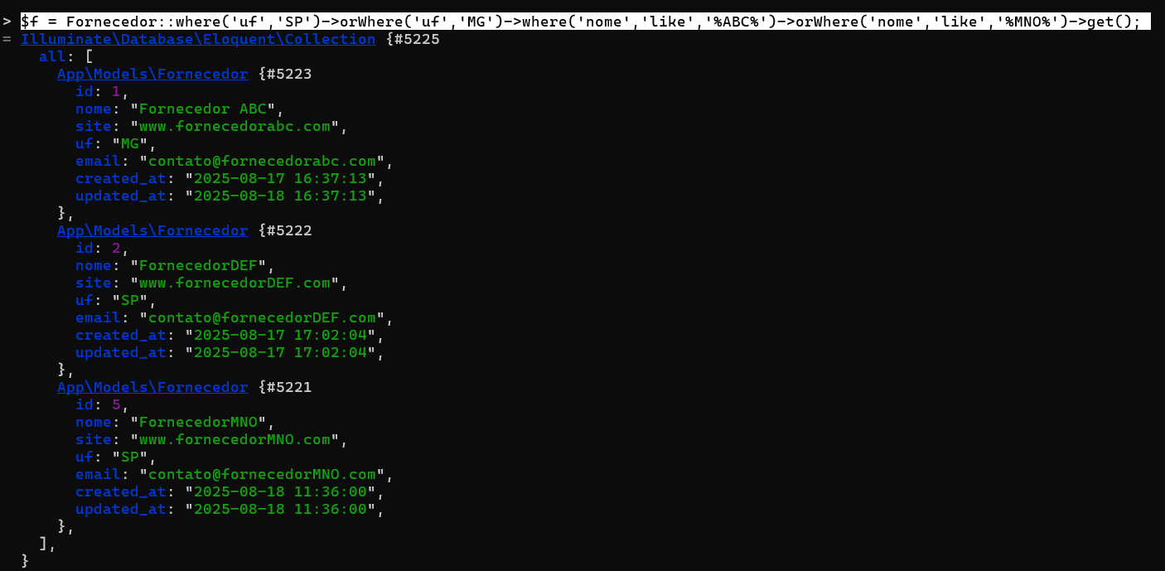

Não Funcionou!!!

O correto é passar uma função de callback (função de retorno) como parâmetro para o comando where para agrupar as condições de consulta. Em PHP o termo específico para essa técnica de passar funções anônimas como parâmetro é closure.

$f = Fornecedor::where(function($query){$query->where('uf','SP')->orWhere('uf','MG');})->where(function($query){$query->where('nome','like','%ABC%')->orWhere('nome','like','%MNO%');})->get();

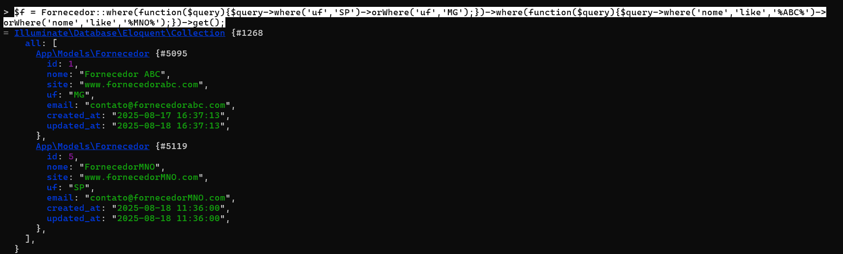

- Ordenação de registros com orderBy():

Buscar todos os registros e ordenar a saída pela coluna uf em ordem crescente ('asc'):
$f = Fornecedor::orderBy('uf','asc')->get();

Buscar todos os registros e ordenar a saída pela coluna nome em ordem decrescente ('asc'):
$f = Fornecedor::orderBy('nome','desc')->get();

Buscar todos os registros e ordenar a saída primeiro pela coluna uf em ordem ascendente de depois pela coluna nome em ordem decrescente ('asc'):
$f = Fornecedor::orderBy('uf')->orderBy('nome','desc')->get();

Note que quando a ordem é crescente (ascendente) podemos omitir.

- Colletions

Todas as consultas feitas anteriormente retornam uma coleção de dados da classe Illuminate\Support\Collection Esta classe nos oferece vários recursos (métodos) para manipular os dados dentro da coleção.

No link https://laravel.com/docs/11.x/collections é possível acessar toda a documentação sobre collections.

Sempre que aplicamos um filtro sem usar o método get(), temos um objeto Builder, sob o qual estamos contruindo a nossa query. Por exemplo:

$f = Fornecedor::whereIn('uf',['SP','MG']);
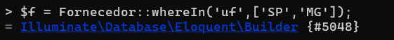

Podemos aplicar mais filtros ou ordenações neste objeto Builder:

$f->orderBy('nome','desc');
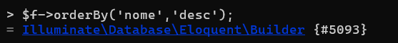

Depois de todos os filtros aplicados podemos buscar os dados usando o métod get().

$f = $f->get();
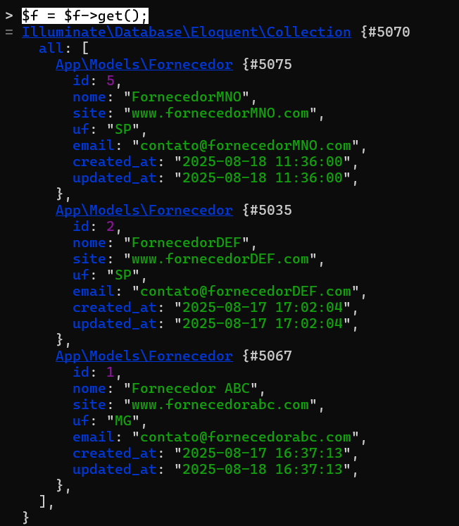

Note que agora temos os dados resultantes da nossa query como uma Collection. Nesta coleção podemos aplicar vários métodos para manipular os dados.

A seguir vamos ver alguns destes métodos.

- Métodos first(), last() e reverse():

$primeiro = $f->first();
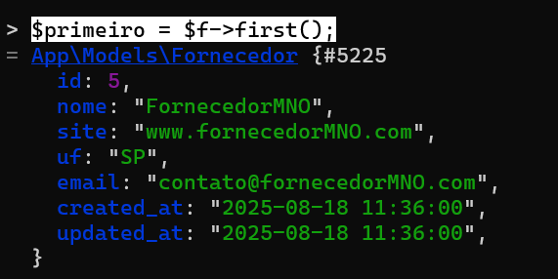

Retornou o primeiro elemento da Coleção.

$ultimo = $f->last();
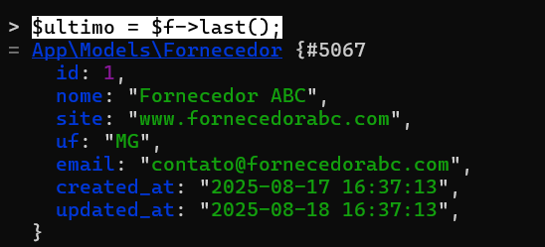

$inverte = $f->reverse();
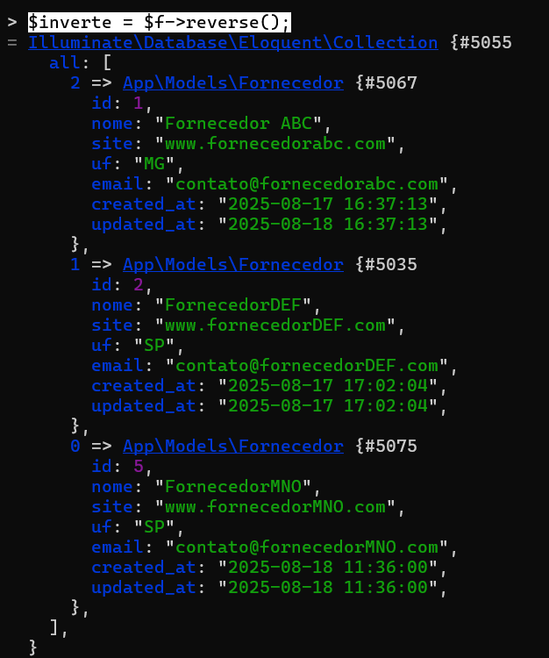

- Métodos toArray() e toJson():

$f = Fornecedor::whereIn('uf',['SP','MG'])->orderBy('nome','desc')->get();

Isso retorna uma Collection. Para gerar um array associativo usamos o métod toArray():

$f->toArray();
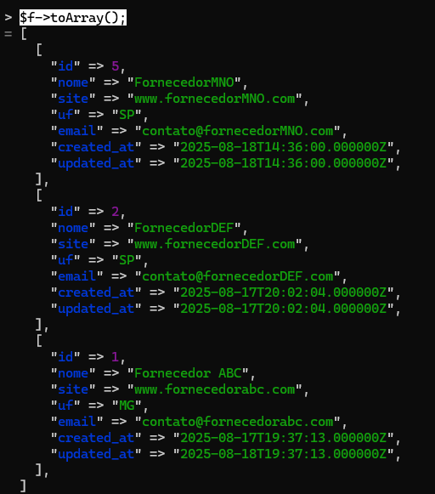

Para converter para Json, usamos o método toJson():

$f->toJson();

- Método pluck():

O método pluck permite recuperar os valores de uma determinada chave de uma coleção. Por exemplo:

$f = Fornecedor::all();
$nomes = $f->pluck('nome');
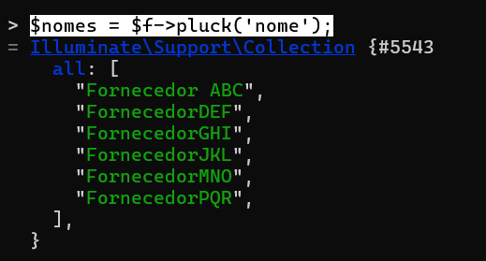

Note que o resultado do pluck() continua sendo uma Coleção. Assim, podemos aplicar todos os métodos de Coleção no resultado do pluck.

Note que o método pluck da maneira aplicada anteriormente retornou um array somente com o nome de cada fornecedor, veja:

print_r($nomes);
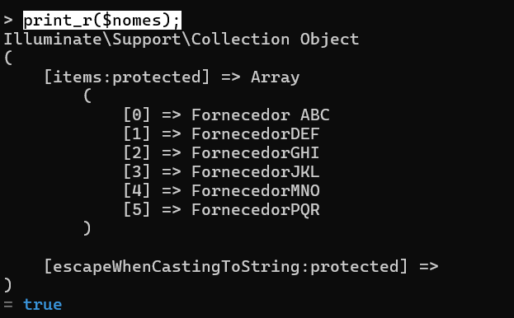

É possível dizer ao pluck que queremos o retorno em array associativo indicando um outro campo do objeto que será usado como chave. Veja:

$email = $f->pluck('email','nome');
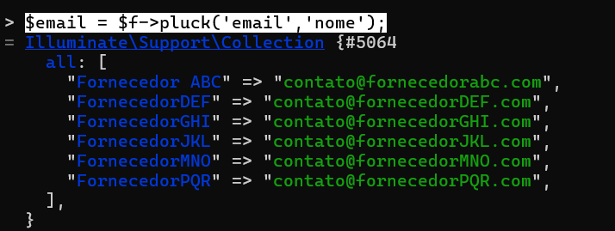

print_r($email);
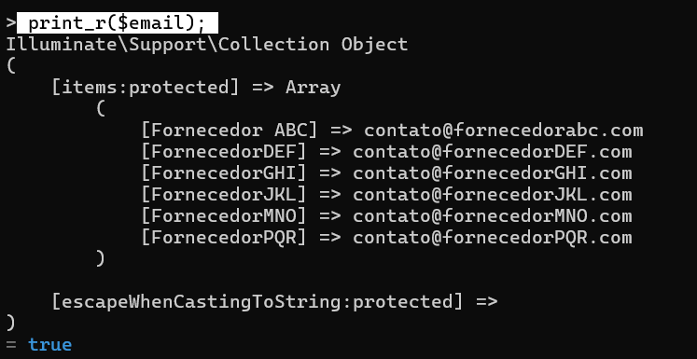

- Método collect():

Até o momento estamos aplicando os métodos nativos da classe Colletions do Laravel sobre coleções de dados retornados do Banco de Dados. Mas, existe o método collect() que retorna uma coleção a partir de dados informados. Por exemplo:

$nros = collect([1,2,3,4,5,6,7]);
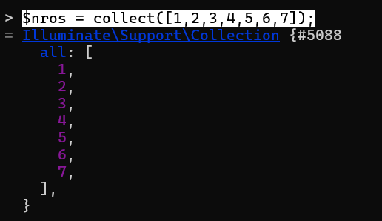

A partir de então, podemos aplicar todos os métodos já utilizados anteriormente para manipular esta coleção.

No link https://laravel.com/docs/11.x/collections#available-methods são listados todos os métodos disponíveis na classe Colletions. Por exemplo, o método sum():

$soma = $nros->sum();
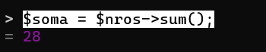

$soma = $nros->max();
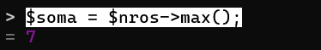

$pessoas = collect([
['nome' => 'João', 'idade' => 90],
['nome' => 'Maria', 'idade' => 54],
['nome' => 'José', 'idade' => 40],
['nome' => 'Antonio', 'idade' => 15],
['nome' => 'Osvaldo', 'idade' => 22],
]);

No Tinker digite assim:

$pessoas = collect([['nome' => 'João', 'idade' => 90], ['nome' => 'Maria', 'idade' => 54],['nome' => 'José', 'idade' => 40], ['nome' => 'Antonio', 'idade' => 15],['nome' => 'Osvaldo', 'idade' => 22],]);

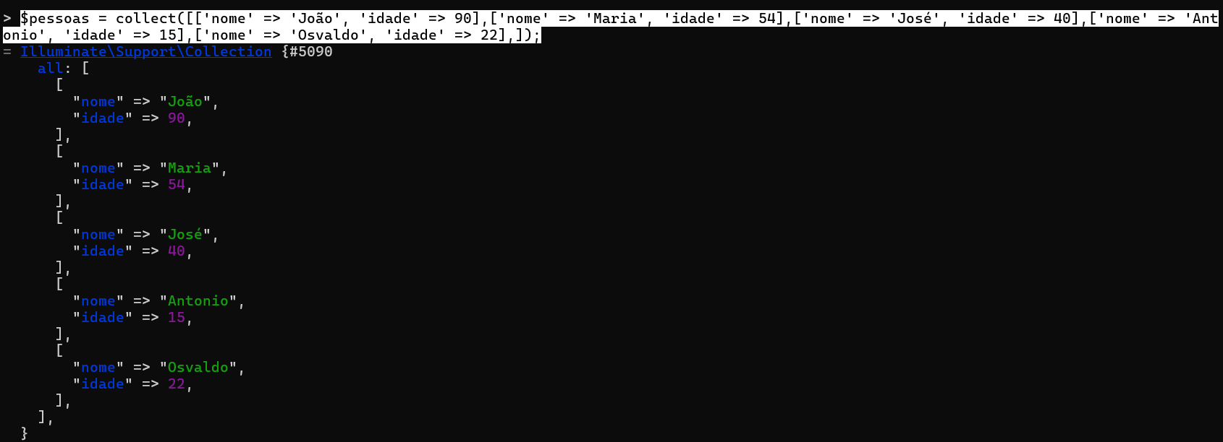

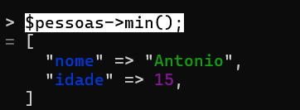

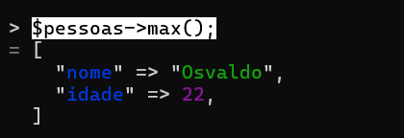

- Atualizando um registro com find() e save():

Primeiro buscar o registro com find():

$f = Fornecedor::find('5');
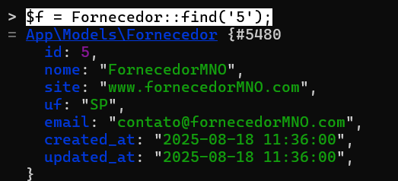

Alterar as informações:

$f->nome = 'Fornecedor123';
$f->email = 'contato@fornecedor123.com';
$f->site = 'www.fornecedor123.com';
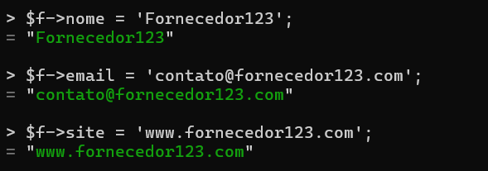

Mostre os dados:

print_r($f);
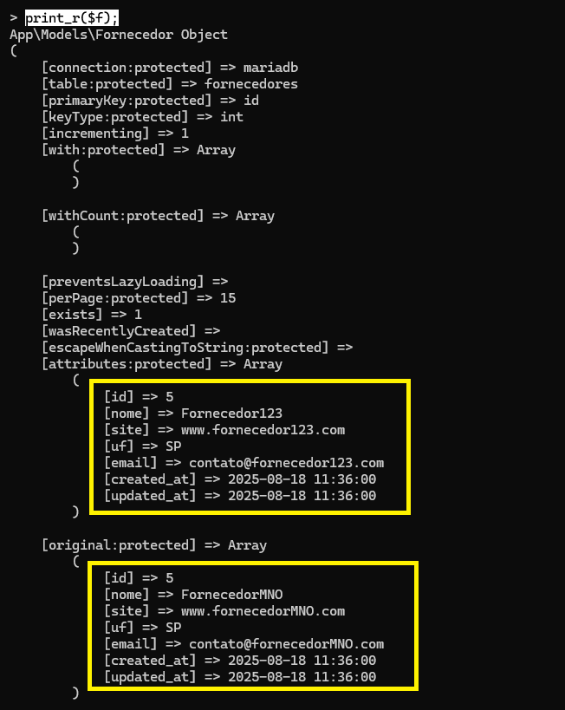

Note que o objeto mostra os dados alterados, mas mantém os dados originais.

O próximo passo é atualizar no Bando de Dados. Isso é feito através do método save():

$f->save();
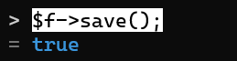

Agora busque o registro novamente e verifique se foi atualizado:

$f = Fornecedor::find('5');
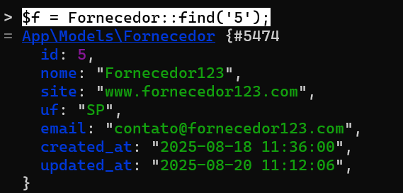

- Atualizando um registro com fill() e save():

Ao invés de alterar cada campo individualmente, podemos usar o método fill():

$f2 = Fornecedor::find('6');
$f2->fill(['nome'=>'Fornecedor456', 'site'=>'www.fornecedor456.com', 'email'=>'contato@fornecedor456.com']);
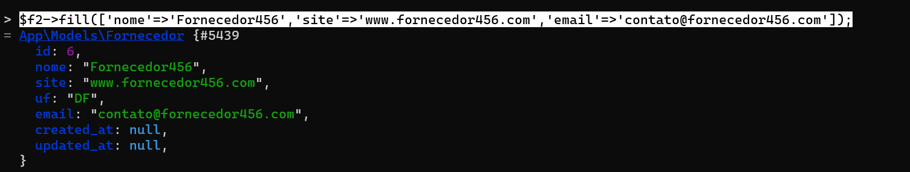

$f2->save();

Note que para usar o método fill() é necessário que a variável fillable esteja configurada no Modelo Fornecedor:
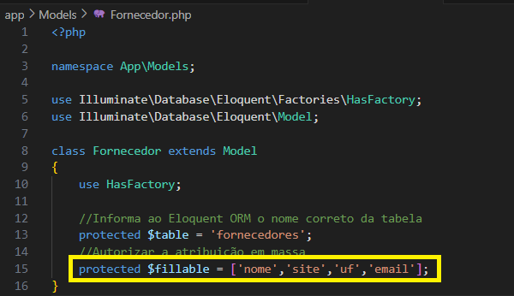

- Atualizando um registro com where() e update():

Fornecedor::whereIn('id',[5,6])->update(['nome'=>'FornecedorAlterado']);

Fornecedor::whereIn('id',[5,6])->get();
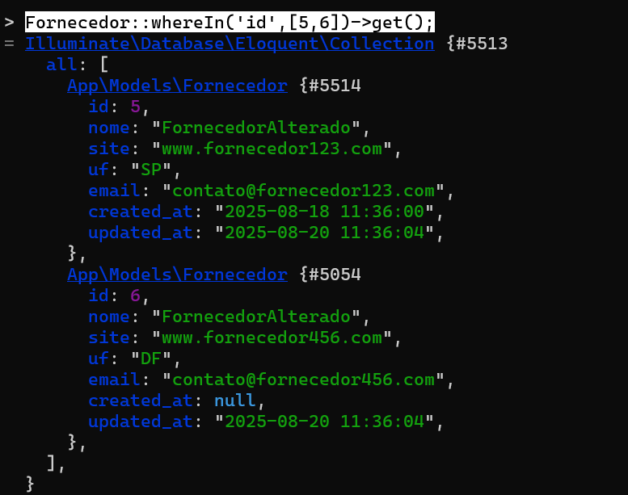

Note que a alteração foi aplicada nos dois registros.
Note também que aqui aplicamos o filtro whereIn(), porém podemos aplicar qualquer filtro nativo do Eloquent ou uma combinação deles.

- Removendo registros com com delete() e destroy():

Use App\Models\Fornecedor;
$f = Fornecedor::find(5);
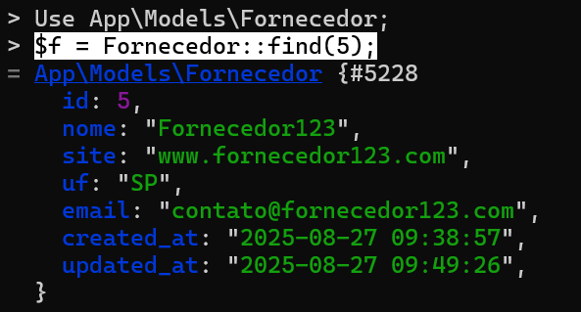

$f->delete();
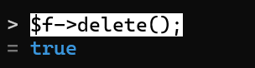

É possível deletar vários registros de uma vez usando filtros:

Fornecedor::whereIn('id', [1,3])->delete();
Ou podemos usar o método destroy() para o qual podemos passar como parâmetro os ids dos registros que queremos remover:

Fornecedor::destroy(1,3);
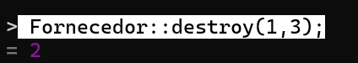

- Removendo registros com SoftDelete:

Em algumas situações precisamos inativar registros em uma Tabela para que eles não sejam mais utilizados, porém precisamos mantê-los na Tabela. Por exemplo, um produto deve ser excluído poque não existe mais, porém quando ele existia ele foi vendido e aparece nos históricos (relatórios) de venda. Para estes casos o Eloquent do Laravel possui o SoftDelete (ou remoção suave).

O SoftDelete do Eloquent adiciona uma nova coluna na Tabela chamada deleted_at que controla se o registro é ativo (deleted_at = NULL) ou não.

Antes de usar o SoftDelete temos que acrescentá-lo ao nosso Modelo. Vamos fazer isso no modelo Fornecedor. Assim, acrescente as linhas a seguir nos locais indicados na Figura:

use Illuminate\Database\Eloquent\SoftDeletes;
use SoftDeletes;
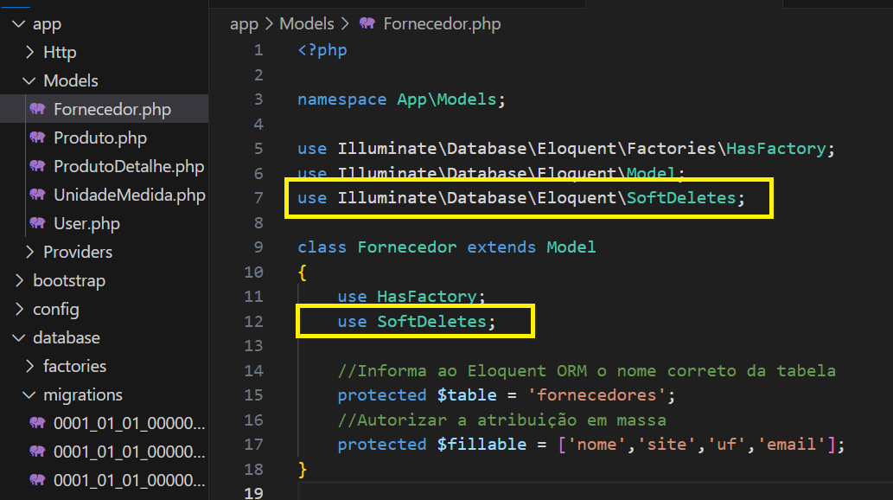

Salve a alteração.

O esquema acima é uma técnica chamada Trait. Esta técnica permite que uma biblioteca de métodos seja acrescentado a uma classe, parecido com o extends (herança).

O próximo passo é acrescentar a coluna deleted_at na Tabela Fornecedores. Para tanto, crie uma nova migration:

php artisan make:migration alter_fornecedores_softdelets

Acrescente os códigos a seguir nos métodos up() e down() da migração criada:

No método up():

Schema::table('fornecedores', function(Blueprint $table) {
$table->softDeletes();
});

No método down():

Schema::table('fornecedores', function(Blueprint $table) {
$table->dropSoftDeletes();
});

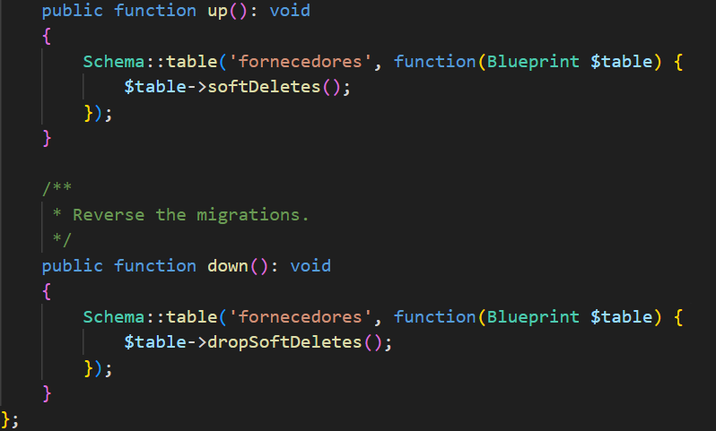

Salve e execute a migration:

php artisan migrate
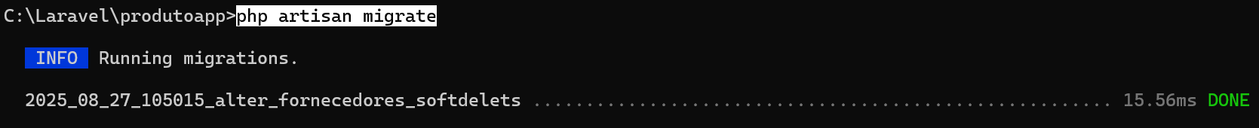

Verifique na Tabela Fornecedores se foi acrescentada a coluna deleted_at.
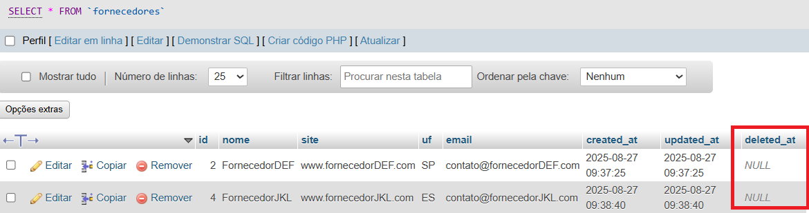

Para testar, abra o Tinker e remova um registro da Tabela Fornecedores:

php artisan Tinker
Use App\Models\Fornecedor;
Fornecedor::find(4)->delete();

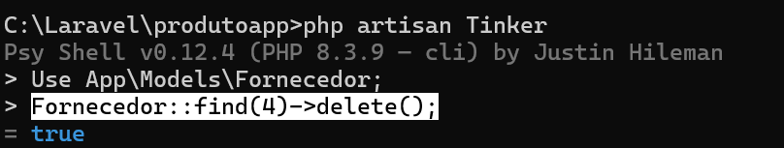

Verifique na Tabela que o Fornecedor de id 4 NÃO foi removido, entretando, sua coluna deleted_at foi preenchida com a data e hora da remoção.
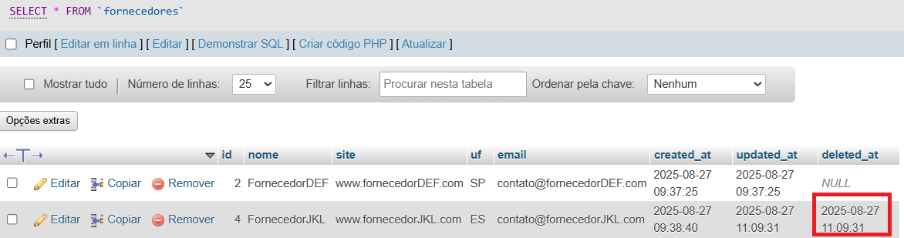

Note que o Eloquent passa a desconsiderar os registros marcados com SoftDelete:

Fornecedor::all();
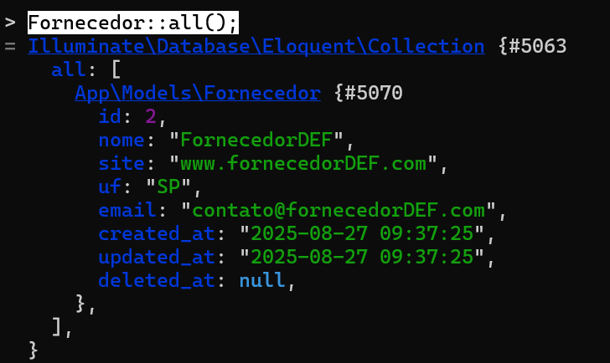

Note que o registro de id 4 NÃO foi mostrado. Entretanto, se fizer uma consulta ao Banco de Dados fora do Eloquent, essa consulta retornará o registro de id 4. Cuidado!!

Observação: Após ativar o recurso de SoftDelete na Tabela, para remover fisicamente um registro (sem marcá-lo como inativo) deve-se utilizar o método forceDelete().

- Visualizar todos registros inclusive removidos com SoftDelete:

Por padrão o Eloquent vai ignorar todos os registros inativos deletados com SoftDelete. Porém o método withTrashed() permite listar também os registros inativados com SoftDelete.
Fornecedor::withTrashed()->get();
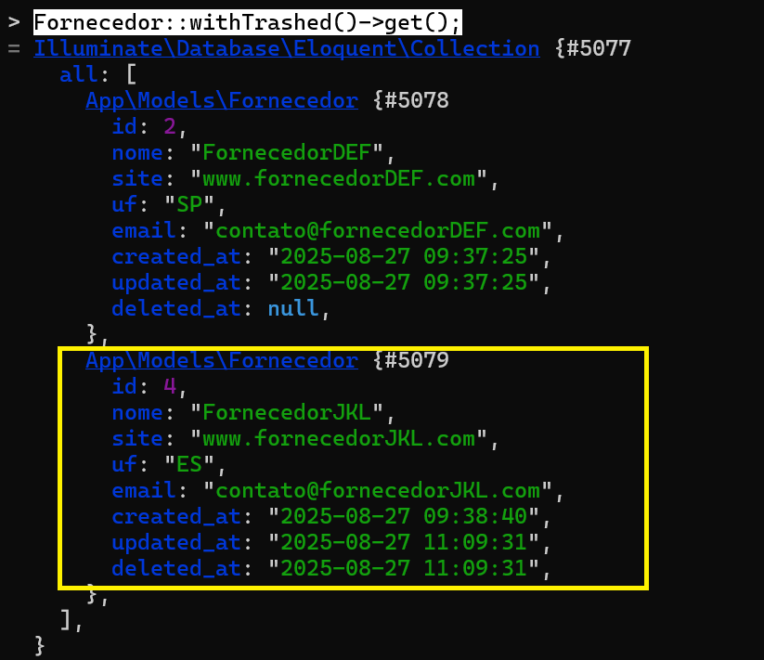

- Visualizar somente os registros removidos com SoftDelete:

Fornecedor::onlyTrashed()->get();
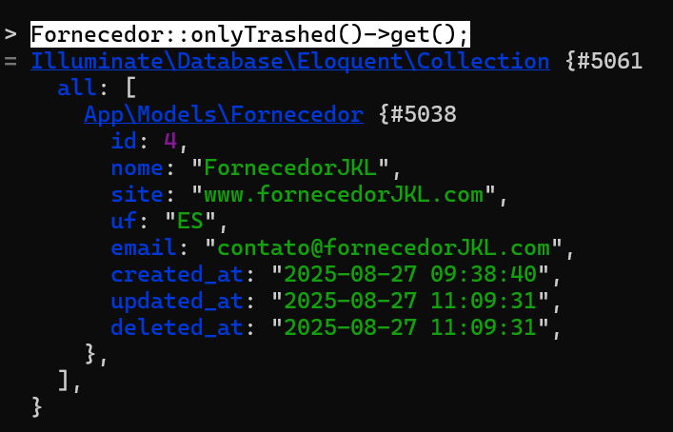

- Restaurando registros removidos com SoftDelete:

Fornecedor::withTrashed()->find(4)->restore();
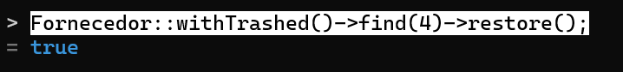

Fornecedor::find(4);
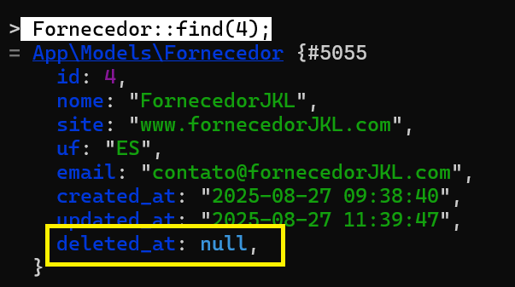

- Database Query com a Facade DB

A facade DB (https://laravel.com/docs/11.x/queries) é outra forma de acesso às tabelas do Banco de Dados oferecido pelo Laravel.

Aqui também temos métodos que auxiliam o acesso aos dados nas tabelas, porém com DB temos um controle maior sobre as queries.

A seguir, alguns testes com os métodos da facade DB via Tinker

- Buscando todas as Colunas de uma Tabela

$f = DB::table('fornecedores')->get();
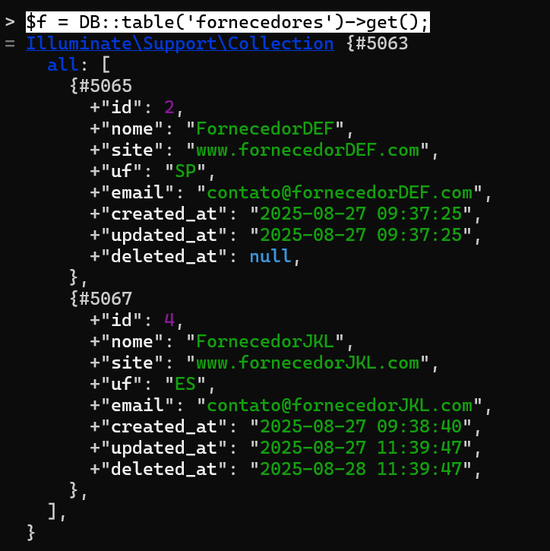

Cuidado: o DB NÃO respeita alguns recursos do Eloquent ORM do Laravel. Note na saída anterior que o fornecedor de id=4 foi mostrado mesmo tendo sua coluna deleted_at diferente de NULL.

O DB retorna uma Colletion. Assim, podemos aplicar todos os métodos de Collections do resultado.
Por exemplo:

$f = DB::table('fornecedores')->where('nome','like','%DEF')->get();
